重 要 天 气 报 告
（第9期）
陕西省气象台 2024年3月14日17时00分

3月15-18日我省中南部将有阴雨相间天气 16日、18日中北部有吹风、沙尘天气
受短波槽影响，3月15-18日我省中南部维持阴雨相间天气。16日、18日受冷空气影响，我省有吹风、降温天气，中北部地区伴有沙尘。
降水：15-16日陕北有分散性小雨（0.1～1mm）,关中南部局地、陕南部分地方有小雨（0.1～2mm）。17-18日降水范围增大、强度加强，陕北南部、关中部分地方有小雨（1～6mm），陕南有小到中雨（4～13mm）。
吹风及沙尘：15日陕北有4～5级偏南风，阵风6级以上；16日陕北中北部有3～4级偏北风，阵风6级左右，陕北北部有扬沙，陕北南部、关中有浮尘天气；18日陕北有5级左右偏北风，阵风7级以上，关中北部、陕南东部有4～5级偏北风，陕北有扬沙，关中有浮尘天气。
降温：过程日平均气温陕北下降6～8℃，关中、陕南下降6℃左右。最低气温出现在19日凌晨，陕北-6～-2℃，关中北部、秦巴山区-4～-1℃，关中平原及陕南河谷地带0～4℃。

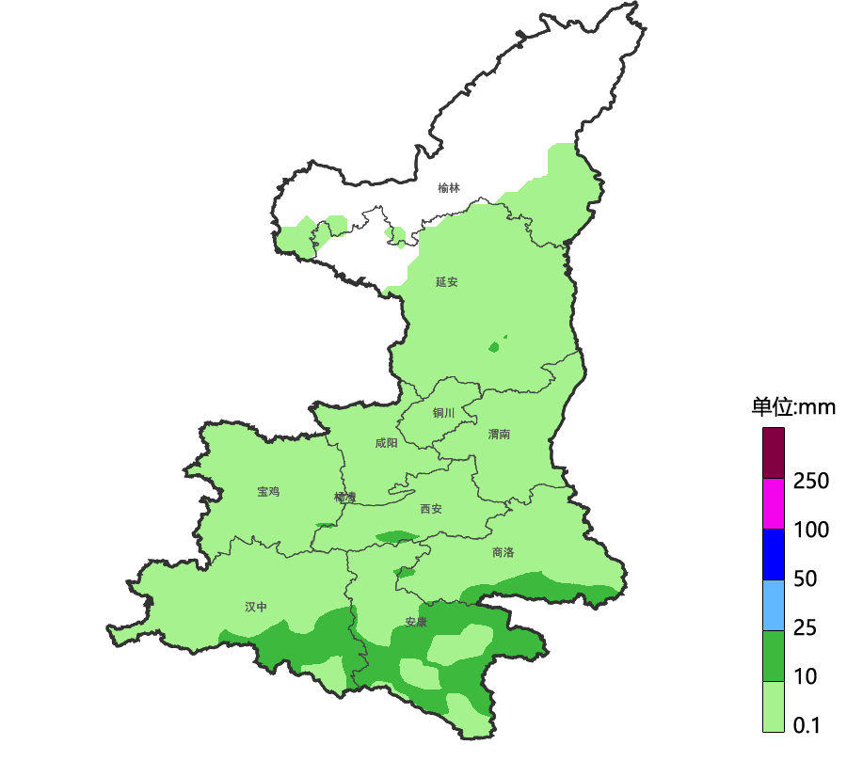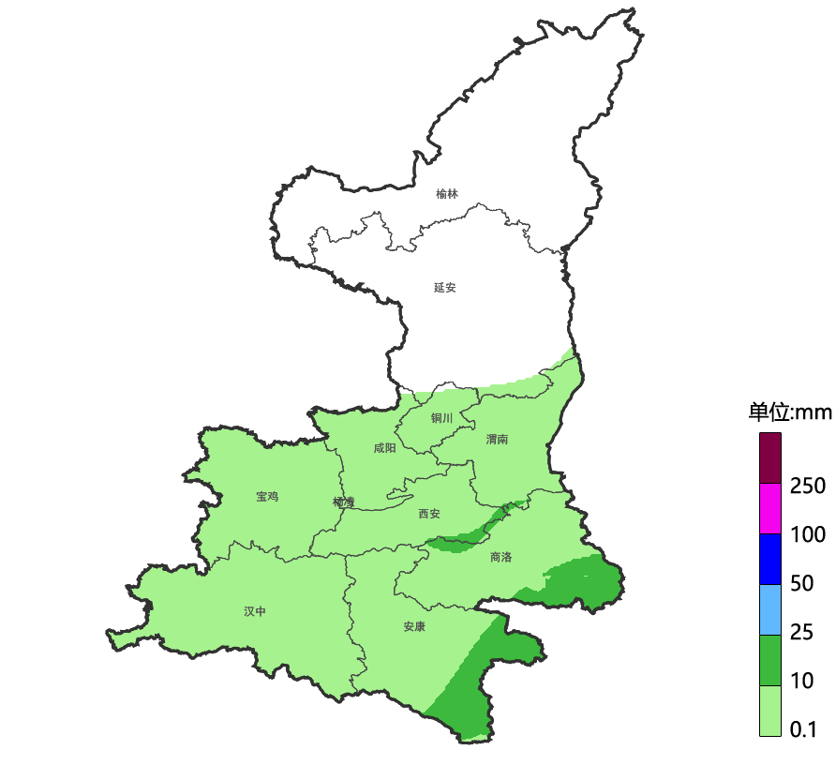
图1 2024年3月16日20时-17日20时降水落区图 图2 2024年3月17日20时-18日20时降水落区图
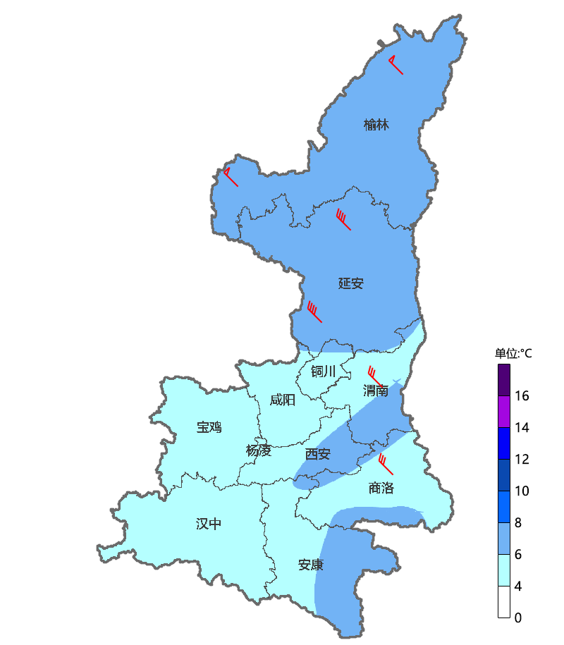
图3 2024年3月16日08时-19日08时大风降温落区图

影响分析与建议：
关注持续性阴雨天气对农业生产及交通出行的影响。降水造成道路湿滑、低能见度，需关注交通出行安全。降水对麦田增墒有利。过程降温幅度较大，19日部分地区最低气温降至0℃以下，需关注霜冻天气对农作物的影响。
关注大风天气的不利影响。建议各地和有关部门按照职责做好防大风准备工作;加固畜禽圈舍、设施大棚以及临时建筑物、塔吊、脚手架、室外广告和围挡等设施，防范树木倒伏和高空坠物；旅游景区及时关停缆车等高空项目，做好游客预警避险。
关注沙尘天气的不利影响。做好防风防沙准备，及时关闭门窗；注意携带口罩，纱巾等防尘用品，以免沙尘对眼睛和呼吸道造成损伤；做好精密仪器的密封工作。
中北部森林火险等级高，需注意防范。加强巡逻和监测，及时发现火源和火情，尽早采取应对措施；清理和管理森林地面干燥枯叶等易燃物；加强对潜在火源的管控，禁止或限制火种使用。

报送：省应急管理厅，省水利厅，省发改委，省生态环境厅，省农业农村厅，省自然资源厅，省工业和信息化厅，省公安厅，省民政厅，省交通厅，省教育厅，省卫健委，省文化和旅游厅，省军区，省统计局，省公路局，省地震局，省水文局，西北民航管理局，调查总队农业处，省果业中心，西安铁路局防洪办，地质环境监测总站，省地方电力公司，省电力公司应急中心，省通信管理局，省气象局。
抄送：各地市气象局。

制作：李文耀 陈小婷 审核： 李明 审签：赵奎锋

